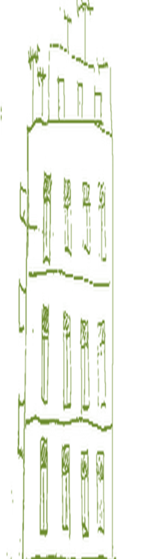
ΟΙ ΛΕΞΕΙΣ ΤΗΣ ΠΟΛΗΣ

